问题三：

热环境：

本题以 北京近十年热环境质量状况(见表 1)为例，定义一个热环境评价标准。(见表 2)，通过主成分分析法(基于 Spss 24)对热环境质量进行综合评价。

|  |  |  |
| --- | --- | --- |
| 年份 | 年平均温度℃ | 年平均湿度% |
| 2016 | 13.7 | 51.58333 |
| 2015 | 14.06667 | 54.91667 |
| 2014 | 13.05 | 51.75 |
| 2013 | 12.85 | 55.08333 |
| 2012 | 13.4 | 51 |
| 2011 | 12.61667 | 49.25 |
| 2010 | 13.25 | 51 |
| 2009 | 13.35 | 51 |
| 2008 | 14 | 52.25 |
| 2007 | 13.83333 | 54 |

表1 北京近十年热环境质量状况

|  |
| --- |
| 热环境级别 温度 相对湿度 |
| 舒适 18-25 40-70 |
| 热但不闷 25-30 <60 |
| 闷热 >30 >70 |
| 闷热难忍 >36 >80 |
| 偏冷 <18 <60 |
| 寒冷 <10 <40 |

表2 自定义热环境评分标准

为方便数据处理起见：

我们把评分标准假设为如下：

|  |
| --- |
| 热环境级别 温度 相对湿度 |
| 舒适 25 50 |
| 热但不闷 30 60 |
| 闷热 36 70 |
| 闷热难忍 45 80 |
| 偏冷 18 55 |
| 寒冷 10 40 |

1、**数据标准化处理** 为了消除2个指标的量纲所带来的影响，对原始数据进行标准化处理，使处理

后的数据具有可比性。通过 Spss 24可以快速地将数据进行标准化处理。

2、**计算相关系数矩阵** 利用 Spss 24软件可以得到2个评价指标的相关系数矩阵(见表 3)以及每个变

量的提取度(见表 4)。

|  |  |  |  |  |
| --- | --- | --- | --- | --- |
|  | | | | |
| 相关性矩阵 | | | | |
|  | | 年平均温度 | 年平均湿度 |
| 相关性 | 年平均温度 | 1.000 | .895 |
| 年平均湿度 | .895 | 1.000 |

表3 相关系数矩阵

|  |  |  |
| --- | --- | --- |
|  | 初始 | 提取 |
| 年平均温度 | 1.000 | .947 |
| 年平均湿度 | 1.000 | .947 |

表4 指标的提取度

3、**计算特征值和主成分贡献率** 通过协方差矩阵，可以求出每一个主成分所对应的特征值、解释方

差以及累积方差贡献率，如表 5 所示。

|  |  |  |  |  |  |  |
| --- | --- | --- | --- | --- | --- | --- |
| **总方差解释** | | | | | | |
| 成分 | 初始特征值 | | | 提取载荷平方和 | | |
| 总计 | 方差百分比 | 累积 % | 总计 | 方差百分比 | 累积 % |
| 1 | 1.895 | 94.729 | 94.729 | 1.895 | 94.729 | 94.729 |
| 2 | .105 | 5.271 | 100.000 |  |  |  |

表5 特征值及主成分贡献率

从上表 5 可以看出，第一主成分的方差贡献率已达到94.729%，说明第一主成分已可以代表大多原

始数据的信息，因此，1个主成分能够反映原始数据提供的绝大部分信息。利用它，对热环境质量进行综合评价。

4、**计算主成分表达式** 利用 Spss 24软件先求出主成分载荷矩阵 ，然后将主成分载荷矩阵中的数

据除以主成分相对应的特征值，再开平方根便可得到两个主成分中每个指标所对应的系数，如表 6

所示。

|  |
| --- |
| 主成分 年平均温度 年平均相对湿度 |
| 1 0.706819029 0.706819029 |

表6 主成分的特征向量

由上表 6 可得，这两个主成分与各个变量的线性组合关系为:

Z 1= 0.706819029**Z年平均温度**+ 0.706819029**Z年平均相对湿度**

从主成分的特征向量构成来看，年平均温度和年平均相对湿度的绝对值一样大，都对热环境质量起主导作用。

利用spss 24把数据无量纲化如下表所示：

|  |  |  |
| --- | --- | --- |
| 年份及热环境质量级别 | Z年平均温度 | Z年平均相对湿度 |
| 2016 | -.49057 | -.35455 |
| 2015 | -.45411 | .01262 |
| 2014 | -.55523 | -.33619 |
| 2013 | -.57512 | .03098 |
| 2012 | -.52041 | -.41881 |
| 2011 | -.59833 | -.61157 |
| 2010 | -.53533 | -.41881 |
| 2009 | -.52539 | -.41881 |
| 2008 | -.46074 | -.28112 |
| 2007 | -.47731 | -.08835 |
| 舒适 | .63334 | -.52896 |
| 热但不闷 | 1.13065 | .57256 |
| 闷热 | 1.72742 | 1.67408 |
| 闷热难忍 | 2.62258 | 2.77560 |
| 偏冷 | -.06289 | .02180 |
| 寒冷 | -.85858 | -1.63048 |

表7 无量纲化

5、**计算主成分得分及综合评价** 利用 Spss 24软件计算出各主成分得分，然后将各主成分得分与对应的

方差贡献率相乘以后的总和，即为综合得分

综合得分 Z=Z1，对北京近十年年热环境质量状况进行定量化描述，结果如下表：

|  |
| --- |
| 城市及热环境质量级别 主成分得分Z1 综合得分Z 主成分得分排序 热环境质量分类 |
| 2016 -0.5973 -0.5973 6 偏冷 |
| 2015 -0.3121 -0.3121 10 偏冷 |
| 2014 -0.6300 -0.6300 5 偏冷 |
| 2013 -0.3846 -0.3846 9 偏冷 |
| 2012 -0.6638 -0.6638 4 偏冷 |
| 2011 -0.8552 -0.8552 1 偏冷 |
| 2010 -0.6744 -0.6744 2 偏冷 |
| 2009 -0.6674 -0.6674 3 偏冷 |
| 2008 -0.5244 -0.5244 7 偏冷 |
| 2007 -0.3998 -0.3998 8 偏冷 |
| 舒适 0.0738 0.0738 |
| 热但不闷 1.2039 1.2039 |
| 闷热 2.4043 2.4043 |
| 闷热难忍 3.8155 3.8155 |
| 偏冷 -0.0291 -0.0291 |
| 寒冷 -1.7594 -1.7594 |

表8 北京近十年环境质量状况综合评价结果

由于冷热舒适情况比较难判断城市之间的热环境排名，在这里我们规定评分标准为：综合分数从小到大，闷热程度依次增大，由此来进行排名。

由上表可得出结论：北京近十年热环境质量状况由优到劣依次为:2011、2010、2009、2012、2014、2016、2008、2007、2013、2015。

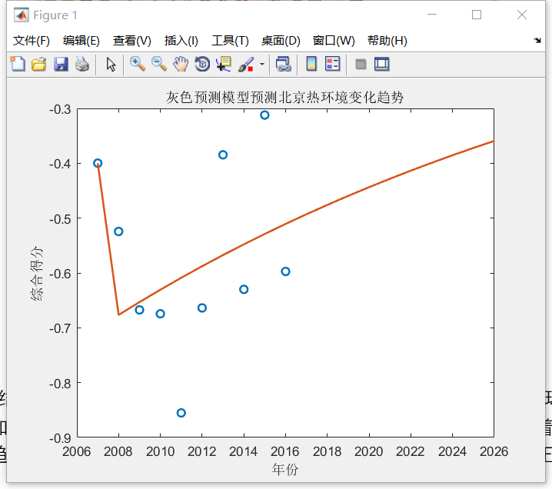

根据matlab结合灰色预测模型得到北京近十年热环境变化趋势以及未来十年热环境变化趋势，由图可知，北京近十年热环境综合分数总体呈上升趋势，表明其环境随着年份的增长正在变得越来越闷热，说明北京未来对于热污染需要下点功夫改善。